- Penataan Ruang TPA 1 Muara Fajar :
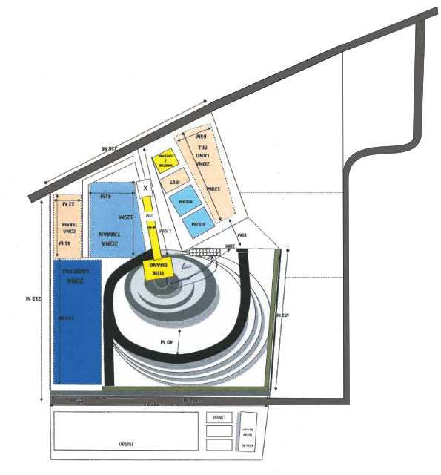
Terdiri atas :
- Zona Non Aktif / Taman
- Zona Buang
- Zona Landfill Sel 1, 2 , 3, 4
- Zona Persiapan
- Zona Cadangan
- Garase dan cucian alat berat
- Kolam Lindi
- Sumur pantau

- Jumlah TPA di Kota Pekanbaru :
2 unit, TPA 1 Muara Fajar dan TPA 2 Muara Fajar

- Lokasi TPS
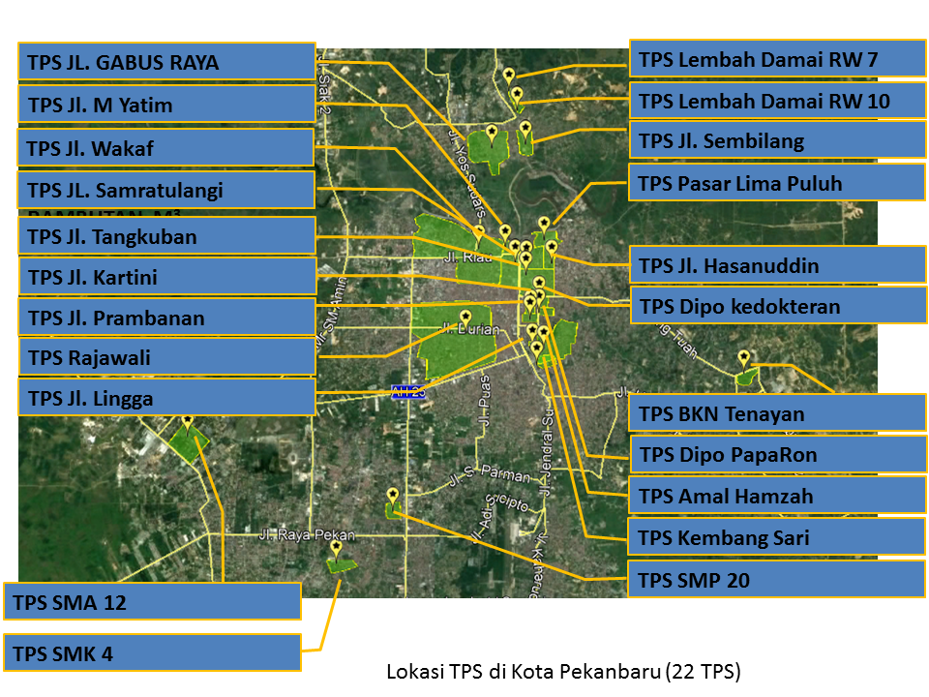

- Mekanisme buang sampah di kecamatanyang belum memiliki TPS :
Apabila di Kecamatan tersebut tidak ada TPS, dijemput oleh petugas disesuaikan dengan jadwal pengambilan.

- Metode pengelolaan sampah di TPA 1 Muara Fajar :
Sanitary Landfill

- Dokumen kebijakan dan strategi Kota Pekanbaru dalam pengelolaan sampah sebagaimana Peraturan Pemerintah Nomor 81 Tahun 2012 tentang Pengelolaan Sampah Rumah Tangga dan Sampah Sejenis Sampah Rumah Tangga, Pasal 4, Ayat (3) :
Peraturan Daerah Kota Pekanbaru Nomor 08 Tahun 2014 tentang Pengelolaan Sampah (terlampir)

- Data Timbulan Sampah Pertonase per hari yang masuk ke TPA 1 Muara Fajar Tahun 2015 – 2017 :
(terlampir)

- Produksi kompos dari Unit Pengelolaan Komposting TPA 1 Muara Fajar dan lokasi komposting lainnya serta lokasi pendistribusian kompos tahun 2016 dan 2017 :

- Pengelolaan air limbah pada kolam lindi :
Menggunakan sistem Golasi Anaerobic Bacteria

- Jumlah truk pengangkut sampah dan unit lainnya yang beroperasi dan masuk ke TPA 1 Muara Fajar :
No | Jenis Kendaraan | Jumlah Unit
1. | L-300 | 21
2. | Dump truck | 43
3. | Fuso | 2
4. | Excavator | 4
5. | Bulldozer | 7
6. | Back-loader | 1

- RKA 2016 dan 2017
(terlampir)

- DPA 2016 dan 2017
(terlampir)

Mengetahui :  Plt. Kepala Bidang Pengelolaan Sampah  Dinas Lingkungan Hidup dan Kebersihan  Kota Pekanbaru  SHANTI RAHMAYANTI, ST  NIP. 19740922 200112 2 001 | Pekanbaru, 13 Agustus 2018  Dedy Prima Mitra, S.Si  NIP. 19840719 200901 1 001

